|  |  |  |  |  |
| --- | --- | --- | --- | --- |
| Fecha | Versión | Incidencias | Entrega | Comentario |
| 13/12/2022 | Inicial | 3 | 13/12/2022 13:04 | No se ve el botón cancelar. Ajustar tamaño |
| 22/12/2022 | v.2 | 3 | 21/12/2022 | No se muestran correctamente los datos. Error al entrar en algunos casos. |
| 10/01/2023 | v.3 | 2 | 10/01/2023 | Ajustar tamaño y título |
| 22/03/2023 | v.3 | 2 | 16/03/2023 | Ajustar tamaño y título |
| 03/04/2023 | v.4 | 1 | 23/03/2023 | Ya aparece el título.Sigue sin ajustarse el tamaño |
| 10/05/2023 | v.5 | 1 | 10/05/2023 | Sigue sin ajustarse el tamaño |
| 26/05/2023 | v.6 | 1 | 265/05/2023 | Se han ajustado los campos para ocupar todo el ancho de pantalla, pero no se ven los datos enteros |

**PANTALLA DETALLE SCRIPT**

1. Ajustar el tamaño de la pantalla y de las columnas. NO SOLUCIONADA

Se han ajustado las columnas para ocupar todo el ancho de la pantalla, pero el tamaño es insuficiente para ver los datos completos de Tipo Objeto, Acción, Acción y Tipo Dato. Ahora se ve así:

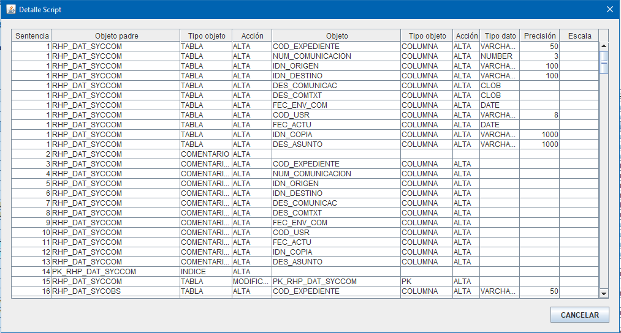

Ajustar al siguiente tamaño (tal vez deba hacerse la pantalla un poco más ancha):

